編號A1 早點 午餐 午點(素食)
A1 星期一
下午點心：愛玉山粉圓
料理名稱 | 使用食材 | 1人份  可食量(g) | 30人份  可食量 | 作法
愛玉山粉圓 | 愛玉丁 | 20 | 600 | - 山粉圓加水泡  - 水煮開加糖、愛玉及山粉圓，放涼即可
愛玉山粉圓 | 山粉圓 | 2 | 60 | - 山粉圓加水泡  - 水煮開加糖、愛玉及山粉圓，放涼即可
愛玉山粉圓 | 砂糖 | 5 | 150 | - 山粉圓加水泡  - 水煮開加糖、愛玉及山粉圓，放涼即可
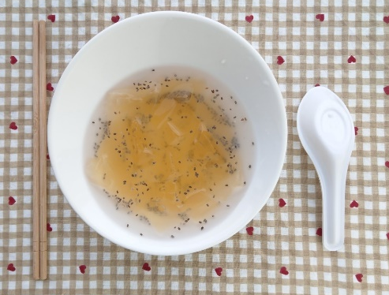
下午點心：芭樂
料理名稱 | 使用食材 | 1人份  可食量(g) | 30人份  可食量 | 作法
芭樂 | 芭樂 | 155 | 4650 | 水果切塊


